СООБЩЕНИЕ

о возможном установлении публичного сервитута Акционерному обществу «Красноярская региональная энергетическая компания»

(АО «КрасЭко»)

Администрация Абанского района Красноярского края информирует о возможном установлении публичного сервитута, в целях размещения объекта электросетевого хозяйства, необходимого для технологического присоединения к электрическим сетям ЛЭП-0,4 кВ с кадастровым номером 24:01:0000000:3199, в составе объекта «Строительство ЛЭП-0,4 кВ, для электроснабжения жилого дома по адресу: Красноярский край, Абанский район, п. Абан, ул. Лесная, 57», для его эксплуатации, в отношении земельного участка площадью 1337кв.м., по адресу (местоположение объекта): Красноярский край, Абанский район, п. Абан, расположенного в границах земельных участков 24:01:0401001:329, 24:01:0401001:328, 24:01:2101041:104 и в границах кадастровых кварталов 24:01:0401001, 24:01:2101041, на данных земельных участках расположено сооружение ЛЭП-0,4 кВ с кадастровым номером 24:01:0000000:3199, принадлежащие АО «КрасЭко» на праве собственности, в связи с переоформления права аренды на публичный сервитут в отношении земельных участков с кадастровыми номерами 24:01:0401001:329, 24:01:0401001:328, 24:01:2101041:104, сроком на 49 лет.

Ознакомиться, с поступившим ходатайством от АО «КрасЭко» об установлении публичного сервитута и прилагаемого к нему описания местоположения границ публичного сервитута и подать заявления об учете прав на земельный участок, можно в Администрации Абанского района Красноярского края, по адресу: Красноярский край, Абанский район, п. Абан, ул. Пионерская, 4 и Администрации Абанского сельсовета Абанского района Красноярского края, по адресу: Красноярский край, Абанский район, п. Абан, ул. Советская, 75, в течение 30 дней со дня опубликования данного сообщения с 17.04.2020 по 18.05.2020 в рабочие дни, кабинет 310 (часы работы 8-30 до 16-30, перерыв с 12-00 до 13-00), справки по телефону: 8 (39163) 22-6-12.

Сообщение о поступившем ходатайстве, об установлении публичного сервитута размещено на официальном сайте Администрации Абанского района Красноярского края <http://www.abannet.ru> и Администрации Абанского сельсовета Абанского района Красноярского края <http://aban-pos.gbu.su/>, в общественно-политической газете «Красное знамя».

**План границ объекта**

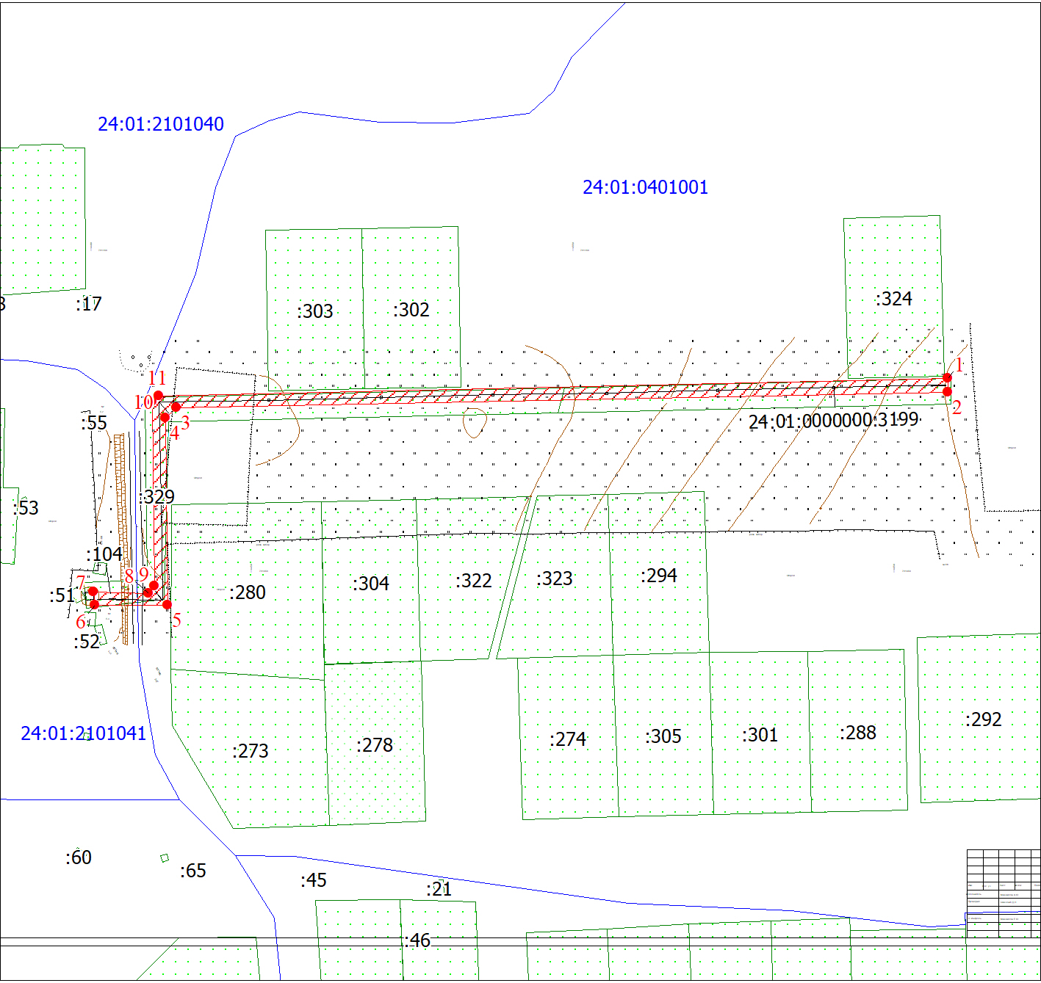

| Используемые условные знаки и обозначения: | |
| --- | --- |
| **sheet** | **Характерная точка границы публичного сервитута** |
| sheet | Надписи номеров характерных точек границы публичного сервитута |
| sheet | Граница публичного сервитута |
| Вставка печати | | |  | |
| Дата 03 апреля 2020 г. | | | |